TỔNG LIÊN ĐOÀN LAO ĐỘNG VIỆT NAM

**TRƯỜNG ĐẠI HỌC TÔN ĐỨC THẮNG**

**KHOA CÔNG NGHỆ THÔNG TIN**



**BÁO CÁO BÀI TẬP LỚN MÔN**

**NHẬP MÔN XỬ LÝ ẢNH SỐ**

**MINI PROJECT**

*Người hướng dẫn*: **TS. VÕ HOÀNG ANH**

*Người thực hiện*: **HOÀNG KIẾN THIẾT – 51702187**

Lớp **: 17050202**

Khoá  **: 21**

**THÀNH PHỐ HỒ CHÍ MINH, NĂM 2020**

TỔNG LIÊN ĐOÀN LAO ĐỘNG VIỆT NAM

**TRƯỜNG ĐẠI HỌC TÔN ĐỨC THẮNG**

**KHOA CÔNG NGHỆ THÔNG TIN**



**BÁO CÁO BÀI TẬP LỚN MÔN**

**NHẬP MÔN XỬ LÝ ẢNH SỐ**

**MINI PROJECT**

Người hướng dẫn: **TS. VÕ HOÀNG ANH**

Người thực hiện: **HOÀNG KIẾN THIẾT**

Lớp **: 17050202**

Khoá  **: 21**

**THÀNH PHỐ HỒ CHÍ MINH, NĂM 2020**

LỜI CẢM ƠN

Đầu tiên em xin gửi lời cảm ơn này đến gia đình và người thân, họ đã luôn là động lực giúp em không ngừng học tập và phát triển.

Em xin chân thành cảm ơn cô Võ Hoàng Anh đã tận tâm giảng bài và giải đáp các thắc mắc, giúp em có thêm nguồn kiến thức để hoàn thiện bài tập lớn này. Cám ơn trường Đại học Tôn Đức Thắng vì đã tạo điều kiện cho sinh viên tiếp cận với môi trường học tập, nghiên cứu hiện đại, đảm bảo cung cấp nguồn tham khảo cần thiết cho đề bài tập lớn này cũng như những tài liệu khác liên quan đến môn học Nhập môn xử lý ảnh số.

**BÁO CÁO ĐƯỢC HOÀN THÀNH**

**TẠI TRƯỜNG ĐẠI HỌC TÔN ĐỨC THẮNG**

Tôi xin cam đoan đây là sản phẩm báo cáo của riêng tôi. Các nội dung nghiên cứu, kết quả trong đề tài này là trung thực và chưa công bố dưới bất kỳ hình thức nào trước đây. Những số liệu trong các bảng biểu phục vụ cho việc phân tích, nhận xét, đánh giá được chính tác giả thu thập từ các nguồn khác nhau có ghi rõ trong phần tài liệu tham khảo.

Ngoài ra, trong tiểu luận còn sử dụng một số nhận xét, đánh giá cũng như số liệu của các tác giả khác, cơ quan tổ chức khác đều có trích dẫn và chú thích nguồn gốc.

**Nếu phát hiện có bất kỳ sự gian lận nào tôi xin hoàn toàn chịu trách nhiệm về nội dung tiểu luận của mình.** Trường đại học Tôn Đức Thắng không liên quan đến những vi phạm tác quyền, bản quyền do tôi gây ra trong quá trình thực hiện.

*TP. Hồ Chí Minh, ngày tháng năm*

*Tác giả*

*(ký tên và ghi rõ họ tên)*

*Hoàng Kiến Thiết*

PHẦN XÁC NHẬN VÀ ĐÁNH GIÁ CỦA GIẢNG VIÊN

**Phần xác nhận của GV hướng dẫn ( nếu có )**

_______________________________________________________________________________________________________________________________________________________________________________________________________________________________________________________________________________________________________________________________________________________________________________________________________________

Tp. Hồ Chí Minh, ngày tháng năm

(kí và ghi họ tên)

**Phần đánh giá của GV chấm bài**

_______________________________________________________________________________________________________________________________________________________________________________________________________________________________________________________________________________________________________________________________________________________________________________________________________________

Tp. Hồ Chí Minh, ngày tháng năm

(kí và ghi họ tên)

TÓM TẮT

Bài báo cáo này sẽ trình bày các nội dung liên quan đến ứng dụng có giao diện được viết bằng ngôn ngữ Python3 để thực hiện các yêu cầu theo đề bài tập lớn. Cụ thể, bài báo cáo này sẽ gồm hai nội dung chính là giới thiệu các chức năng chính của chương trình và hướng dẫn cài đặt, sử dụng chương trình.

MỤC LỤC

LỜI CẢM ƠN i

PHẦN XÁC NHẬN VÀ ĐÁNH GIÁ CỦA GIẢNG VIÊN iii

TÓM TẮT iv

MỤC LỤC 1

CHƯƠNG 1 – CÁC CHỨC NĂNG CHÍNH CỦA CHƯƠNG TRÌNH 4

1.1 Tổng quan 4

1.2 Chức năng biến đổi không gian màu 5

1.3 Chức năng biến đổi hình học 7

1.4 Chức năng thực hiện các phép toán trên Histogram 8

1.5 Chức năng xử lý hình thái 8

1.6 Chức năng làm mịn ảnh dựa trên các bộ lọc 9

1.7 Chức năng phát hiện cạnh 9

1.8 Chức năng phân đoạn ảnh 10

1.9 Chức năng thoát và thông báo ngoại lệ 10

CHƯƠNG 2 – HƯỚNG DẪN SỬ DỤNG CHƯƠNG TRÌNH 10

2.1 Môi trường sử dụng 10

2.2 Hướng dẫn cài đặt thư viện và sử dụng chương trình 11

CHƯƠNG 3 – Tổng kết 12

3.1 Ưu điểm 12

3.2 Hạn chế và phương hướng phát triển 12

**DANH MỤC HÌNH ẢNH**

Hình 1. Giao diện chính của chương trình 5

Hình 2. Minh họa cho kết quả chức năng biến đổi không gian màu 6

Hình 3. Kết quả của phép biến đổi không gian màu RGB sang HSV 6

Hình 4. Ba phương pháp biến đổi không gian màu RGB sang Gray 7

Hình 5. Giao diện lựa chọn góc độ xoay ảnh 7

Hình 6. Các phép toán logical 8

Hình 7. Giao diện chọn chức năng xử lý hình thái 9

Hình 8. Các thư viện được import trong chương trình 11

**DANH MỤC KÍ HIỆU VÀ TÊN BIẾN, TÊN HÀM**

**CÁC KÍ HIỆU**

**CÁC TÊM BIẾN**

**CÁC TÊN HÀM**

CHƯƠNG 1 – CÁC CHỨC NĂNG CHÍNH CỦA CHƯƠNG TRÌNH

1.1 Tổng quan

Chương trình được viết bằng Python3 thực hiện các chức năng xử lý ảnh số theo yêu cầu của đề bài, tuy nhiên chưa thể đáp ứng đầy đủ các chức năng theo như yêu cầu mà chỉ có thể hoàn thiện đa số các chức năng chính như sau:

- Biến đổi không gian màu từ RBG sang HSV, YcbCr, YIQ và ngược lại. Cùng với đó là chức năng đổi không gian màu từ RGB sang Gray theo 3 phương pháp được nêu cụ thể trong đề bài.

+ Phương pháp 1: 0.299.R + 0.587.G + 0.114.B

+ Phương pháp 2: 0.21R + 0.72G + 0.07B

+ Phương pháp 3: R + G + B)/3

- Biến đổi hình học, bao gồm các chức năng như xoay ảnh (Rotation), tịnh tiến (Translation), phóng to, thu nhỏ ảnh (Zoom-in, Zoom-out)

- Các phép toán trên Histogram như Histogram Equalization, Histogram Matching

- Morphological operations, cụ thể bao gồm các phép tính OR, AND, NOT, XOR; xử lý hình thái ảnh như Erosion, Dilate, Boundary Extraction, Morphological Gradient, Closing, Opening, Top-Hat, Black-Hat.

- Các thuật toán làm mịn ảnh bao gồm Mean filter, Median filter, Min filter, Max filter, Midpoint filter và Gaussian filter

- Chức năng phát hiện cạnh của ảnh theo phương pháp Sobel filter và Prewitt filter

- Chức năng phân đoạn ảnh sử dụng The global thresholding

Giao diện chính của chương trình như sau:

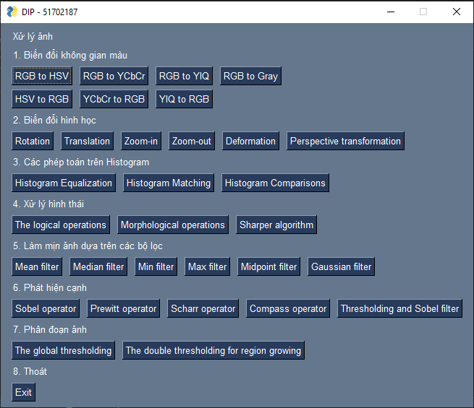

Hình . Giao diện chính của chương trình

1.2 Chức năng biến đổi không gian màu

Đối với chức năng này, người dùng chỉ cần ấn chọn vào các nút tương ứng sẽ thấy được kết quả của từng phép biến đổi không gian màu. Ảnh input sẽ được chọn là ảnh ex2.png được gửi kèm với bài báo cáo và chương trình. Dưới đây là một kết quả của phép biến đổi không gian màu từ RGB sang YCbCr:

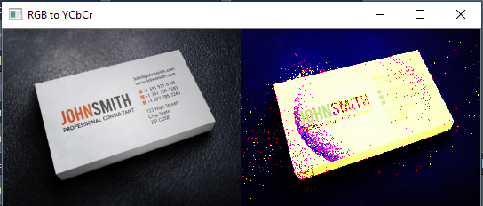

Hình . Minh họa cho kết quả chức năng biến đổi không gian màu

Riêng chỉ có chức năng biến đổi từ không gian màu RGB sang HSV và ngược lại thì chương trình chỉ có thể biến đổi dựa trên con số không gian màu cụ thể và hiển thị kết quả dưới dạng text như sau:

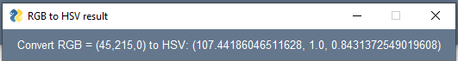

Hình . Kết quả của phép biến đổi không gian màu RGB sang HSV

Sau khi kết quả này hiện lên, nếu người dùng chọn tắt cửa sổ này thì chương trình cũng sẽ ngừng hoạt động. Ngoài ra khi sử dụng chương trình, nếu có các chức năng hiển thị một cửa sổ mới, nếu người dùng xem kết quả xong và chọn thoát cửa sổ đó thì chương trình cũng sẽ ngừng theo. Khi đó người dùng sẽ phải khởi động lại chương trình để tiếp tục sử dụng các chức năng của chương trình. Đây là một hạn chế lớn của chương trình mang đến trải nghiệm không tốt cho người dùng và sẽ được cải thiện, phát triển trong tương lai gần.

Ngoài ra, đối với chức năng biến đổi không gian màu RGB sang Gray sẽ dựa trên 3 phương pháp theo yêu cầu đề bài như đã nêu ở trên. Khi người dùng nhấn chọn phép biến đổi này, cửa số dưới đây sẽ hiện lên:

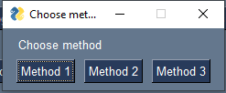

Hình . Ba phương pháp biến đổi không gian màu RGB sang Gray

Các nút method 1, method 2, method 3 lần lượt tương ứng với 3 phương pháp biến đổi không gian màu RGB sang Gray. Khi người dùng nhấn chọn một trong 3 nút này, kết quả tương ứng sẽ hiện lên gồm một ảnh input ex2.png và một ảnh input đã qua phép biến đổi không gian màu. Nếu người dùng nhấn thoát 2 ảnh kết quả vừa hiện lên, chương trình vẫn sẽ cho phép người dùng tiếp tục chọn 2 method còn lại. Tuy nhiên nếu người dùng thoát cửa sổ chọn method, chương trình sẽ lập tức ngừng và để tiếp tục sử dụng thì người dùng phải khởi động lại chương trình.

1.3 Chức năng biến đổi hình học

Dựa trên yêu cầu của đề bài, chương trình sẽ thực hiện các phép biến đổi ảnh bao gồm rotation, translation và zoom-in, zoom-out. Khi người dùng chọn các chức năng tương ứng, kết quả hiện lên là ảnh input ex2.png đã xử lý theo yêu cầu. Đối với chức năng rotation, một cửa sổ của chương trình sẽ hiện lên cho phép người dùng lựa chọn độ xoay, xoay sang trái hay sang phải, cụ thể giao diện như sau:

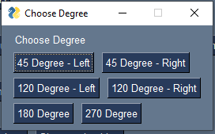

Hình . Giao diện lựa chọn góc độ xoay ảnh

Khi người dùng thoát giao diện trên, chương trình sẽ ngừng hoạt động. Để tiếp tục sử dụng người dùng sẽ phải khởi động lại chương trình.

1.4 Chức năng thực hiện các phép toán trên Histogram

Chức năng này cho phép người dùng xem các kết quả thực hiện các phép toán trên histogram như Histogram Equalization và Histogram Matching, chỉ có chức năng Histogram Comparisons chưa được hoàn thiện. Đầu vào của hai chức năng này là ảnh test.bmp được gửi kèm với chương trình.

1.5 Chức năng xử lý hình thái

Khi người dùng nhấn chọn chức năng The logical operations, một cửa sổ với các nút cho phép người dùng tính toán AND, OR, XOR, NOT đối với hai ảnh input được gửi kèm với chương trình là r.png và c.png như sau:

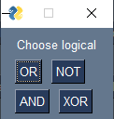

Hình . Các phép toán logical

Khi người dùng thoát cửa sổ trên, chương trình cũng sẽ ngừng hoạt động.

Khi người dùng nhấn chọn chức năng Morphological operations, một cửa sổ sẽ hiện lên cho phép người dùng xử lý hình thái dựa trên yêu cầu của đề bài như sau:

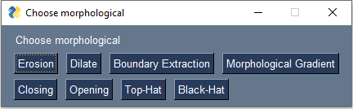

Hình . Giao diện chọn chức năng xử lý hình thái

Trong số các chức năng trên, ảnh j.png gửi kèm với chương trình là ảnh input của chức năng Erosion, Dilate, Top-Hat, Black-Hat và Morphological Gradient. Trong khi đó ảnh midterm.png là ảnh input cho hai chức năng closing và opening. Cuối cùng là ảnh edge.jpg là ảnh input cho chức năng boundary extraction. Tương tự như các cửa sổ khác của chường trình, nếu người dùng thoát cửa sổ này thì chương trình cũng sẽ ngừng hoạt động.

1.6 Chức năng làm mịn ảnh dựa trên các bộ lọc

Chương trình hoàn thiện đầy đủ các bộ lọc theo yêu cầu của đề bài, cụ thể là các bộ lọc làm mịn ảnh Mean filter, Median filter, Min filter, Max filter, Midpoint filter và Gaussian filter. Để hiện thực chức năng làm mịn ảnh này, người dùng chỉ cần lựa chọn bộ lọc tương ứng, chương trình sẽ hiện thị kết quả cho người dùng.

1.7 Chức năng phát hiện cạnh

Đối với chức năng phát hiện cạnh này, chương trình chỉ có thể hoàn thiện hai phương pháp là Sobel operator và Prewitt operator. Người dùng chỉ cần chọn phương pháp tương ứng, chương trình sẽ hiện thị ra kết quả cho người dùng. Ngoài ra, ba chức năng còn lại vẫn chưa thể hoàn thiện nên khi người dùng nhấn chọn sẽ có thông báo cụ thể cho người dùng.

1.8 Chức năng phân đoạn ảnh

Chức năng phân đoạn ảnh này chỉ có The global thresholding là hoạt động, ngược lại The double thresholding for region growing vẫn chưa thể hoàn thiện. Khi người dùng nhấn chọn chức năng này, kết quả của phương pháp The global thresholding xử lý ảnh lena.jpg được gửi kèm với chương trình sẽ hiển thị lên.

1.9 Chức năng thoát và thông báo ngoại lệ

Khi người dùng chọn các chức năng chưa hoàn thiện, chương trình sẽ hiển thị ảnh nocontent.jpg thông báo cho người dùng biết. Ngoài ra chương trình còn có nút Exit cho phép người dùng thoát chương trình khi cần thiết.

CHƯƠNG 2 – HƯỚNG DẪN SỬ DỤNG CHƯƠNG TRÌNH

2.1 Môi trường sử dụng

Chương trình được code bằng ngôn ngữ Python3, sử dụng được trên hầu hết các hệ điều hành có cài đặt Python3. Đầu tiên, người dùng cần giải nén file HoangKienThiet_51702187_project.rar, trong đó bao gồm file main.py chứa toàn bộ source code của chương trình; 12 file ảnh bao gồm ex2.png, r.png, c.png, edge.jpg, input.jpg, j.jpg, lena.jpg, nocontent.jpg, midterm.png, sp2.png, test.bmp, test.png; và file HoangKienThiet_51702187_report.docx là bài báo cáo này.

Trước khi đi đến cách khởi động chương trình, máy của người dùng cần có các thư viện hỗ trợ cho chương trình, cụ thể các thư viện được import trong chương trình như sau:

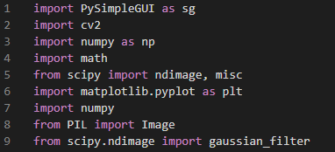

Hình . Các thư viện được import trong chương trình

Để triển khai được chương trình, máy người dùng cần phải cài đặt các thư viện như trên, cụ thể bao gồm gói PySimpleGUI dùng để hiển thị giao diện của chương trình. Gói cv2 của OpenCV dùng để xử lý ảnh. Gói matplotlib, gói PIL, scipy.ndimage dùng để xử lý ảnh tương tự cv2. Gói numpy, math để xử lý các tính toán, ma trận trong các thuật toán xử lý ảnh.

2.2 Hướng dẫn cài đặt thư viện và sử dụng chương trình

File README.txt tóm tắt cách chạy chương trình này, nội dung cụ thể được trình bày dưới đây.

Đầu tiên cần lần lượt chạy các câu lệnh dưới đây trên cmd để cài đặt các thư viện cần thiết phục vụ cho chương trình

pip install PySimpleGUI

pip install opencv-python

pip install numpy

pip install matplotlib

pip install pillow

pip install scipy

Sau khi đã cài đặt các thư viện trên, từ cmd gõ lệnh cd path và nhấn enter. Trong đó path là đường dẫn đến file main.py. Sau đó gõ lệnh python main.py nhấn enter để triển khai chương trình.

Sau khi triển khai chương trình, giao diện như đã trình bày ở trên sẽ hiện ra. Người dùng sẽ nhấn chọn các button tương ứng với các chức năng xử lý ảnh của chương trình để xem kết quả. Khi người dùng muốn thoát, chỉ cần chọn Exit là kết thúc chương trình.

CHƯƠNG 3 – Tổng kết

3.1 Ưu điểm

Ưu điểm của chương trình là giao diện dễ nhìn, thân thiện và dễ sử dụng, giao diện chính phân biệt rõ các chức năng xử lý ảnh theo từng chủ đề và có các button tương ứng với các chức năng. Có thể tiếp cận với những người dùng chưa có nhiều kinh nghiệm với python. Cùng với đó, chương trình đã thực hiện được đa số các chức năng xử lý ảnh theo yêu cầu của đề bài.

3.2 Hạn chế và phương hướng phát triển

Chương trình còn có nhiều hạn chế, đầu tiên phải kể đến là việc chương trình sẽ bị dừng khi người dùng tắt cửa sổ hiện lên thứ 2. Khi đó người sẽ nếu muốn tiếp tục sử dụng sẽ phải khởi động lại chương trình. Ngoài ra do hạn chế việc không được sử dụng build-in function của OpenCV nên việc thực thi đầy đủ các chức năng dựa trên yêu cầu đề bài tập lớn gặp nhiều khó khăn, do đó chương trình còn hạn chế nhiều chức năng chưa thể thực hiện được.

Chương trình sẽ tiếp tục xây dựng để cải thiện các hạn chế trên và phát triển hơn các chức năng xử lý ảnh, hướng đến một chương trình xử lý ảnh hoàn thiện hơn, đầy đủ chức năng và giao diện đẹp, xử lý nhanh gọn. Ngoài ra, định hướng của chương trình là cho phép người dùng có thể chọn ảnh input từ máy của họ và chọn các chức năng xử lý ảnh trực tiếp trên ảnh input đó.

**TÀI LIỆU THAM KHẢO**